Manuel Technique

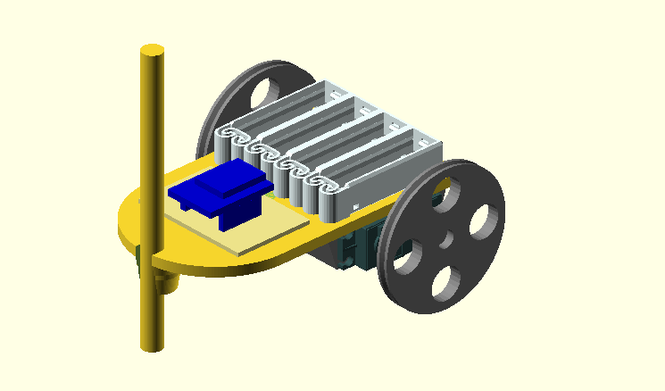
Petit Bot V2

Montage du petit Bot
Avant de commencer d’explorer petit bot, une version du robot minimale est nécessaire, pour ce faire il vous faudra les composants listés ci-dessous.

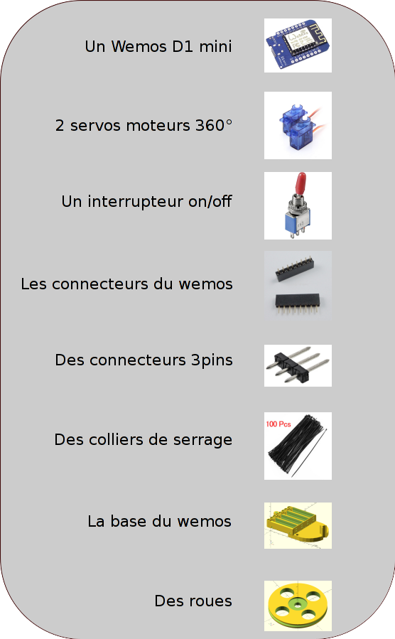

Concernant le schéma électrique, suivez le montage ci-dessous :
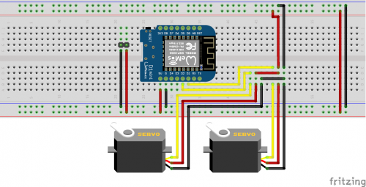

Assemblage du petit Bot

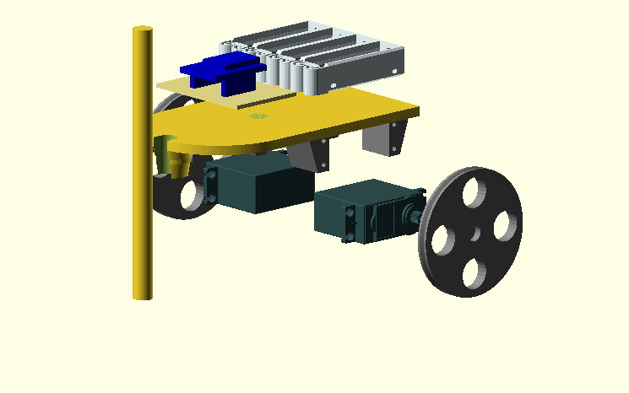
Charger le code dans le Wemos
1 - Récupérer la dernière version du code sur http://github.com/julienrat ,
2 – Chargez le contenu du programme dans la carte WEMOS.

Utilisation

Connexion au petit bot
Au démarrage, et après quelques secondes, le petit bot émet un réseau Wifi nommé « PetitBot », pour utiliser celui-ci il suffit de connecter votre ordinateur / tablette ou téléphone à ce réseau.

Commandes du petit Bot
Le petit bot réagit à des requêtes HTTP et suivant l’adresse indiquée dans n’importe quel navigateur ou logiciel permettant d’envoyer ce type de requête, le petit bot pourra bouger un servo-moteur, une led ou vous donner l’état d’un capteur connecté à celui-ci.
Attention les broches du Wemos (cerveau du petit bot) ont des fonctions dédiées, si vous souhaitez ajouter d’autres périphériques au petit bot, veillez à bien choisir la broche correspondante à votre périphérique.

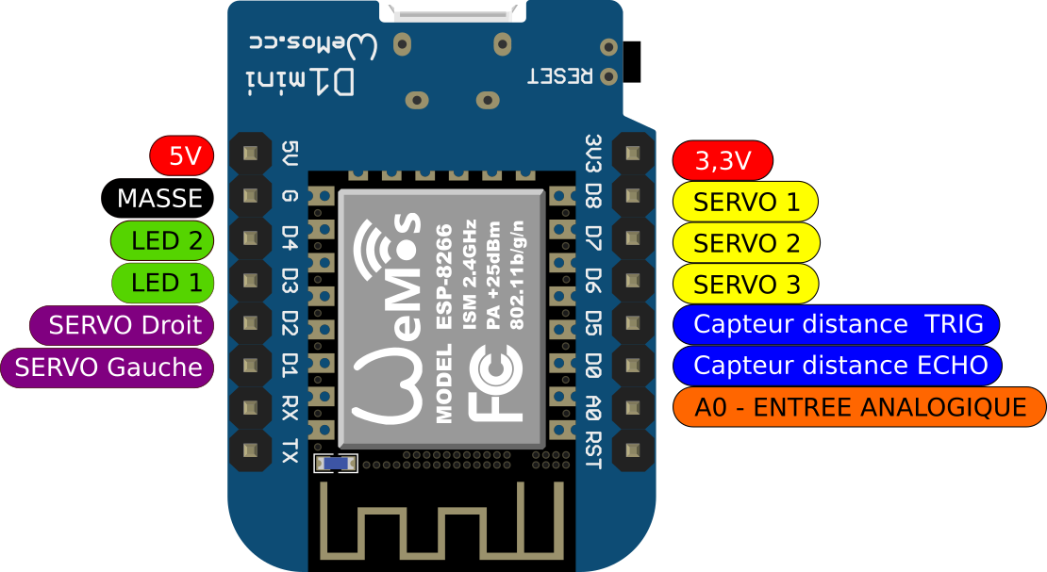
Les commandes de base Servo gauche et Servo Droit
Commande | Description
http://192.168.4.1/avance | Actionne le servo droit dans un sens et le servo gauche dans l’autre sens à vitesse maximale
http://192.168.4.1/avance?vitesse=X | Actionne le servo droit dans un sens et le servo gauche dans l’autre sens à vitesse fixée (X de 0 à 90)
http://192.168.4.1/recule | Actionne le servo droit dans un sens et le servo gauche dans l’autre sens à vitesse maximale
http://192.168.4.1/recule?vitesse=X | Actionne le servo droit dans un sens et le servo gauche dans l’autre sens à vitesse fixée (X de 0 à 90)
http://192.168.4.1/gauche | Actionne le servo droit et gauche dans le même sens à vitesse maximale
http://192.168.4.1/gauche?vitesse=X | Actionne le servo droit et gauche dans le même sens à à vitesse fixée (X de 0 à 90)
http://192.168.4.1/droite | Actionne le servo droit et gauche dans le même sens à vitesse maximale
http://192.168.4.1/droite?vitesse=X | Actionne le servo droit et gauche dans le même sens à à vitesse fixée (X de 0 à 90)
http://192.168.4.1/stop | Arrête les servos

Les commandes des servos
Commande | Description
http://192.168.4.1/servoG?angle=X | Applique un angle au servo gauche de X degrés
http://192.168.4.1/servoD?angle=X | Applique un angle au servo gauche de X degrés
http://192.168.4.1/servo1?angle=X | Applique un angle au servo 1 de X degrés
http://192.168.4.1/servo2?angle=X | Applique un angle au servo 2 de X degrés
http://192.168.4.1/servo3?angle=X | Applique un angle au servo 3 de X degrés

Les commandes des leds

Commande | Description
http://192.168.4.1/led1_on | Active la sortie led 1 à 3,3v
http://192.168.4.1/led2_on | Active la sortie led 2 à 3,3v
http://192.168.4.1/led1_off | Active la sortie led 1 à 0v
http://192.168.4.1/led1_off | Active la sortie led 2 à 0v

Les commandes capteurs

Commande | Description
http://192.168.4.1/distance | Affiche sur la page la distance captée par le capteur à ultrasons HC-SR04
http://192.168.4.1/analog | Affiche la tension appliquée sur l’entrée analogique A0

